TRADITION DOPPELROHRHALTER KOMPLETT NATURROT
Jacobi Dachziegel

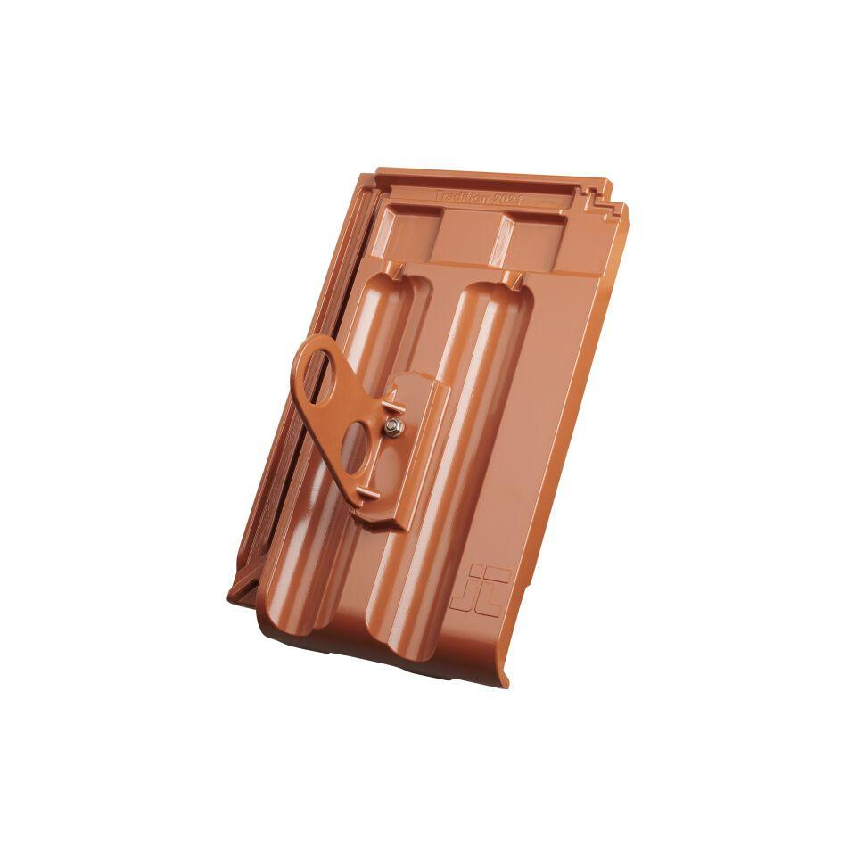Eigenschaften
GTIN:
4250044834420
HAN:
75710701

